Отдел продаж интернет-магазина 4Club в городе Одесса:
Украина, Одессе, переулок Хвойный 3

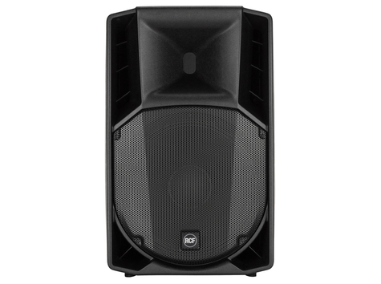

25986 грн.

Технические характеристики:
- Активная акустическая система
- Динамики: НЧ 15" + ВЧ 1.4"
- Мощность: 700 Вт RMS, 1400 Вт - пиковая
- Максимальный уровень звукового давления: 132 dB max SPL
- Встроенный усилитель: цифровой, bi-amped, DSP-процессор
- Частотный диапазон: 45 - 20000 Hz (+ -3dB)
- Дисперсия: 90° x 60°
- Возможность использования в качестве напольного монитора
- Входы/выходы: Jack, XLR female / XLR male
- Корпус: пластик
- Размеры: 708 x 437 x 389 mm
- Вес: 21.8 kg

Отдел продаж интернет-магазина 4Club в городе Одесса:
Украина, Одессе, переулок Хвойный 3

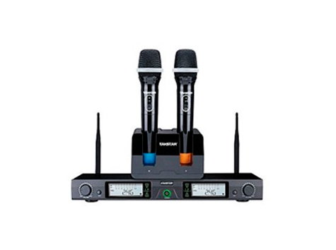
13945 грн.
Автоматическая цифровая перестройка частоты для фильтрации помех. Интеллектуальная ID технология синхронизации для удобного использования нескольких систем на одной площадке. Комплексное применение цифровых технологий обработки звука обеспечивает четкое воспроизведение звука. Большой ЖК-дисплей на приемнике отображает аудио-и ВЧ сигнал, цифровой идентификатор на линии информации и т.д. Независимые симметричные и несимметричные аудио выходы . Питание от литий-ионной аккумуляторной батареи в течение длительного времени до 10 часов, система подзарядки.
Технические характеристики Takstar DG-K80 2,4ГГц:
- Диапазон частот: 2,4 ГГц-2.48 ГГц
- Диапазон воспроизводимых частот: 50 Гц-18 кГц
- Каналы: Digital с перестройкой частоты
- Мощность передатчика: ≤ 10 dBm
- Чувствительность приемника:-105dBm
- S / N: ≥ 85 дБ
- Радиус действия: 30 ≥ метров, 50 м в открытой местности
- Период полной зарядки : 8ч
- Время работы: 10-12 часов
- Аккумулятор: 3.7V/1000mAh литий-ионный
- Зарядное устройство в комплекте

